**Дата:** 05.09.2022 **Урок:** математика  **Клас:** 1 – А

**Вчитель:** Мугак Н.І.

**Тема. Досліджуємо форми об’єктів.**

**Очікування**: учень вміє розрізняти геометричні фігури, пов’язує їх з предметами, що його оточують, використовує слова над, під, між, угорі, внизу, по центру, попереду, позаду, ліворуч, праворуч при описі їх розташування у просторі.

**Обладнання**: презентація.

**Опорний конспект уроку**

**І. Мотивація навчальної діяльності.**

- Озирніться навколо. Наш світ дуже різноманітний.

- Сьогодні будемо пізнавати його за допомогою геометричних фігур.

- Але спочатку з’ясуймо, які геометричні фігури ви знаєте?

**ІІ. Актуалізація опорних знань.**

- Назвіть предмети вашої кімнати схожі на квадрат, прямокутник, трикутник, коло, овал.

- Ці геометричні фігури називаються ***плоскими.***

- Але існують і ***об’ємні*** об’єкти – м’яч, коробка, пенал.

**ІІІ. Вивчення нового матеріалу.**

*Демонстрація навчальної презентації.*

**1. Досліджуємо плоскі геометричні фігури.**

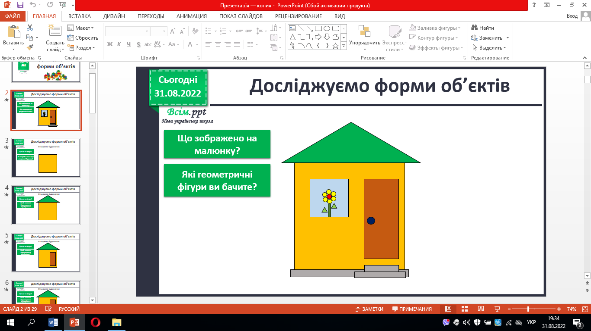

- Що зображено на малюнку?

- Які геометричні фігури ви бачите на

малюнку?

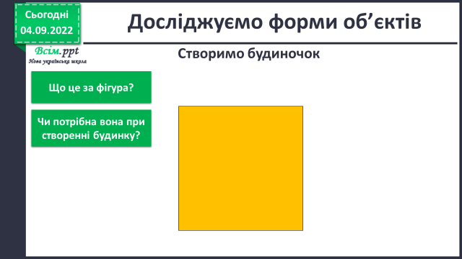

- Спробуємо створити самостійно будиночок.

- Що це за фігура? Якому елементу вона відповідає?

- Які геометричні фігури потрібно додати, щоб

завершити створення будинку?

- Скільки треба взяти паличок, щоб побудувати трикутник; чотирикутник;

п’ятикутник.

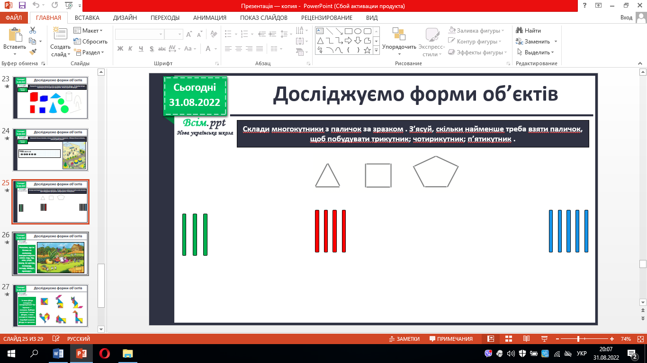

**2. Досліджуємо об’ємні фігури** *(ст. 4, завдання 1).*

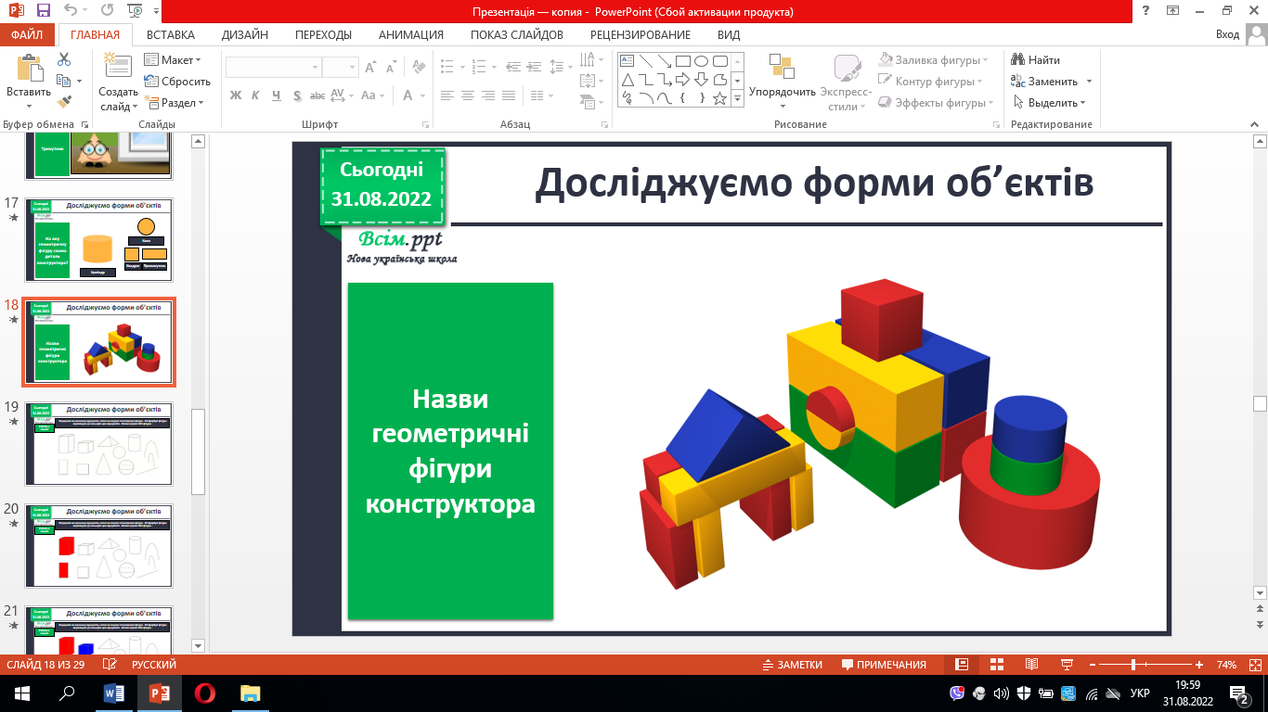

- Назвіть геометричні фігури конструктора.

*(Піраміда, куб, паралелепіпед, конус,*

*циліндр, куля).*

- Порівняємо геометричні фігури з об’ємними деталями конструктора.

- На яку геометричну фігуру схожа кожна деталь конструктора?

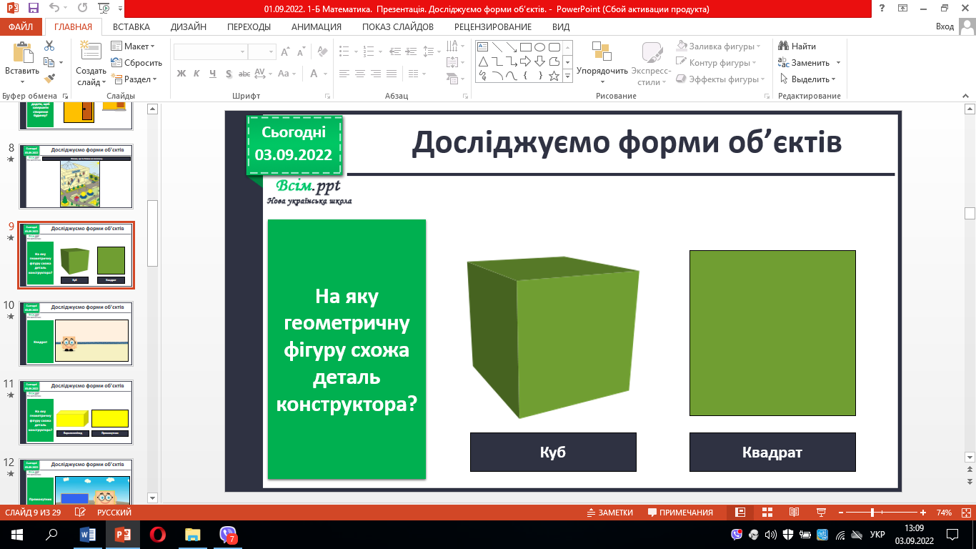 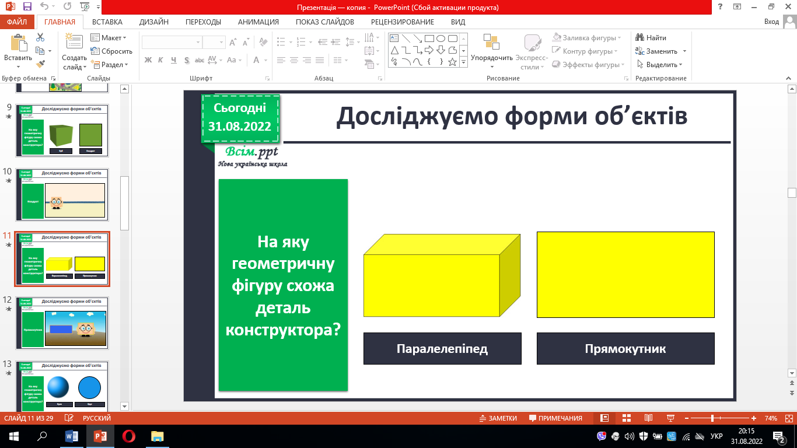

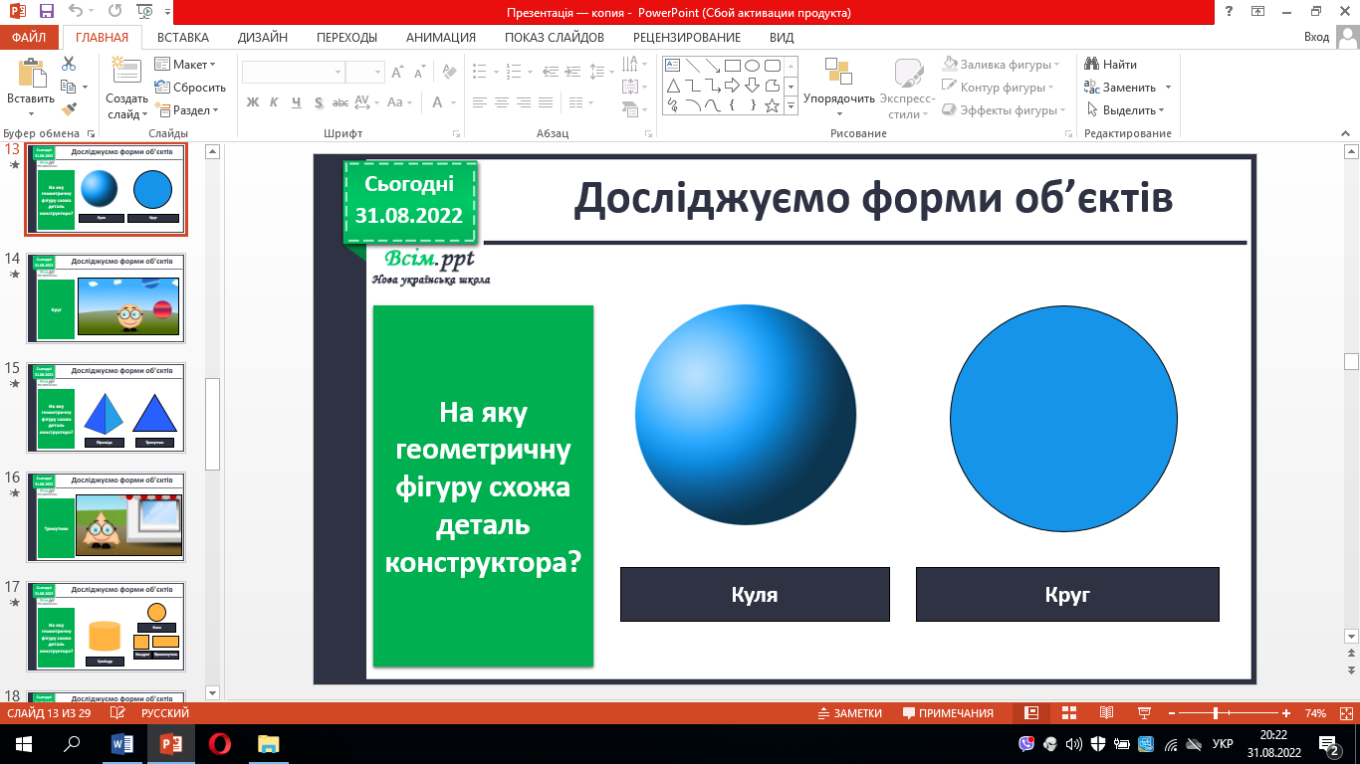 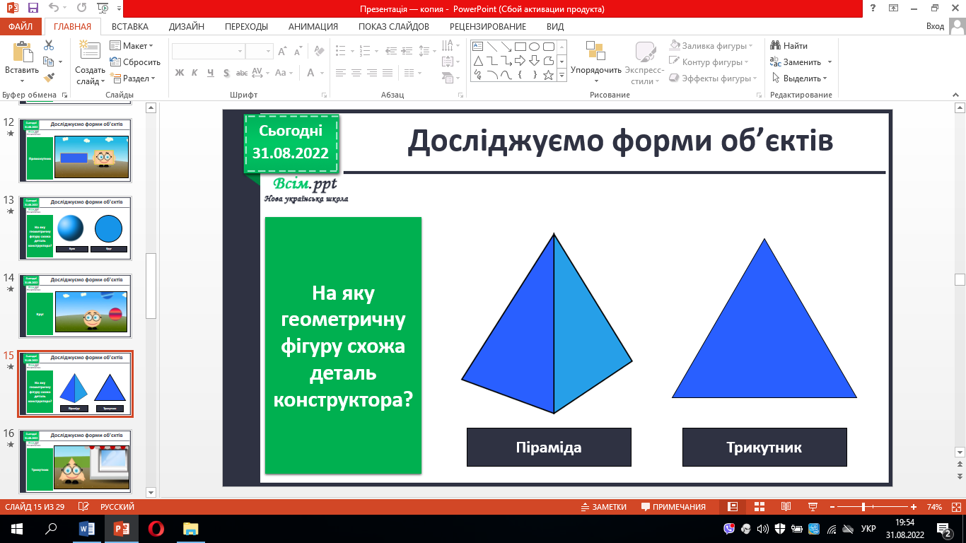

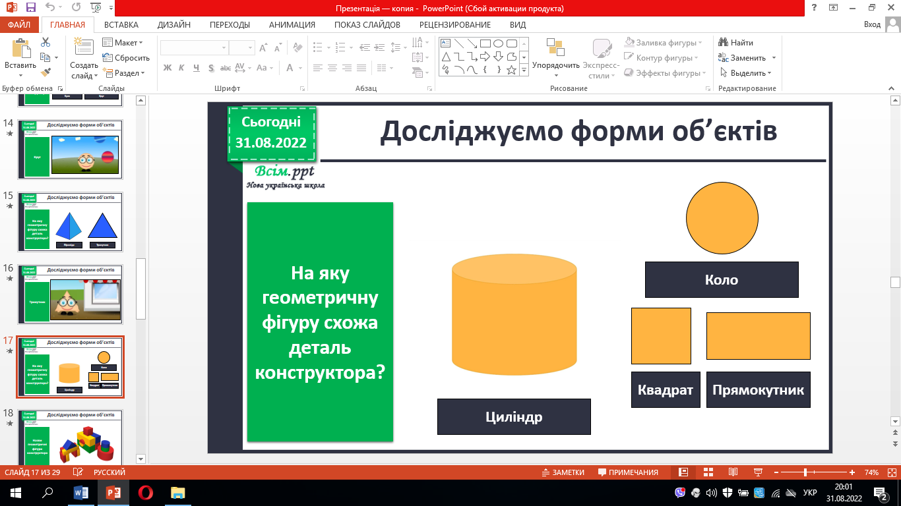

**3.** **Робота в зошиті.**

**-** Намалюй стільки паличок, скільки ліхтарів поряд із будівлею.

- Обведи стільки клітинок, скільки дітей у школі.

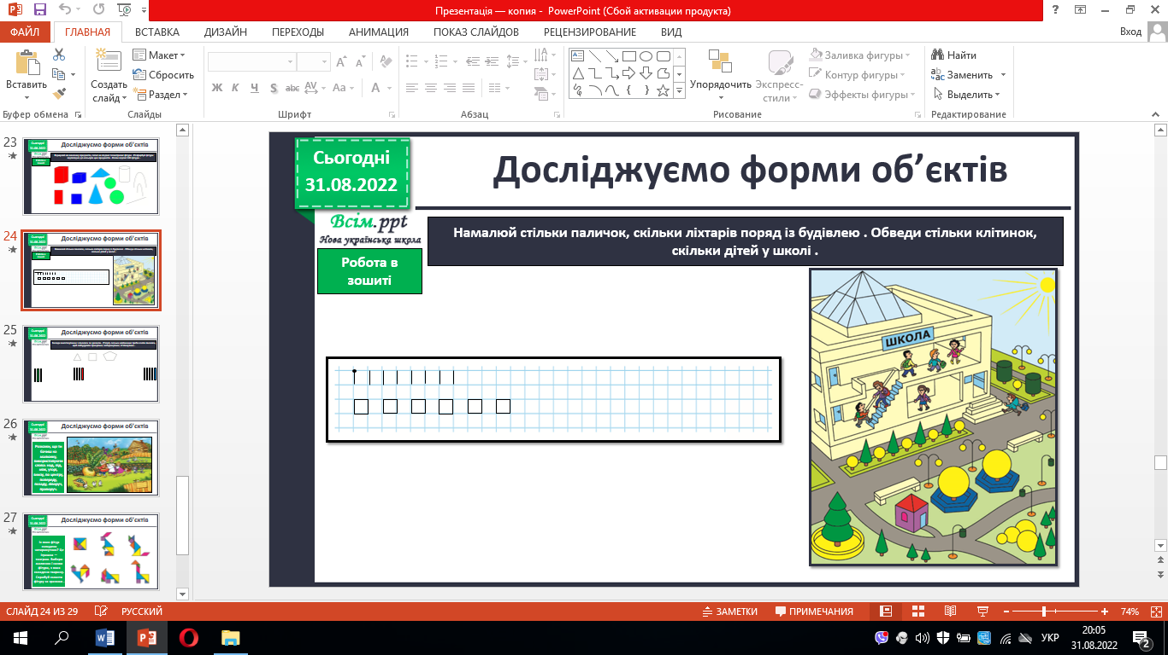

**4. Робота за малюнком.**

- Розглянь малюнок. До якої казки ілюстрація? *(«Ріпка»)*

- Розкажи, що ти бачиш на малюнку, використовуючи слова: *над, під, між, угорі, внизу, по центру, попереду, позаду, ліворуч, праворуч.*

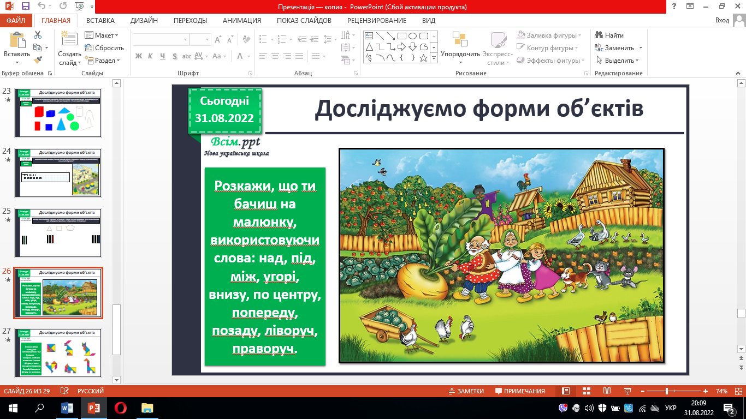

**ІV. Закріплення вивченого.**

- З яких фігур складено чотирикутник? Це іграшка — ***танграм.***

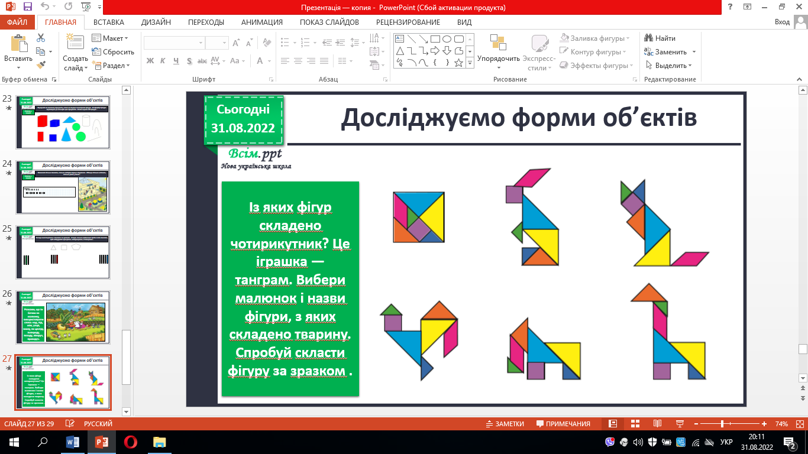 - Вибери малюнок і назви фігури, з яких складено тварину.

**V. Підсумок.**

- Які геометричні фігури ви знаєте?

- Назвіть плоскі та об’ємні фіігури.

- Чим відрізняються коло і куля від інших фігур? *(Не має кутів).*